№ 8318
Населенный пункт
Гродненская область, Сольский сельский совет, агр. Солы
Номер захоронения № 8318.
Захоронение жертв войн
Дата захоронения 1941 г.
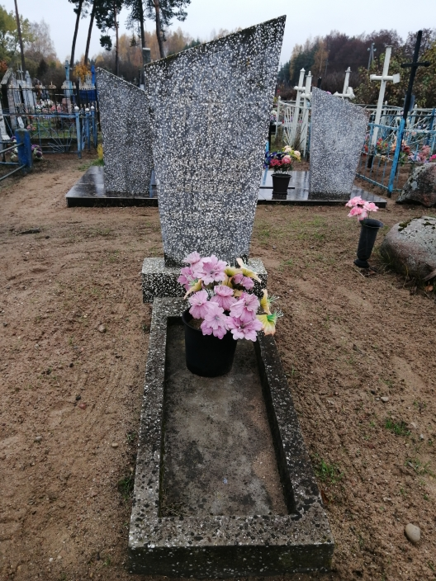

Дополнительная информация:
Захоронение обозначено вертикальной бетонной плитой высотой 1,2 м, и надгробием 0,6 м * 1,6 м. На памятнике имеется надпись: «Полянский Владимир Иванович, 1895, убит 12.07.1941».

